**Izvještaj o radu Službe zaštite i spašavanja opštine Pljevlja za 2023. godinu**

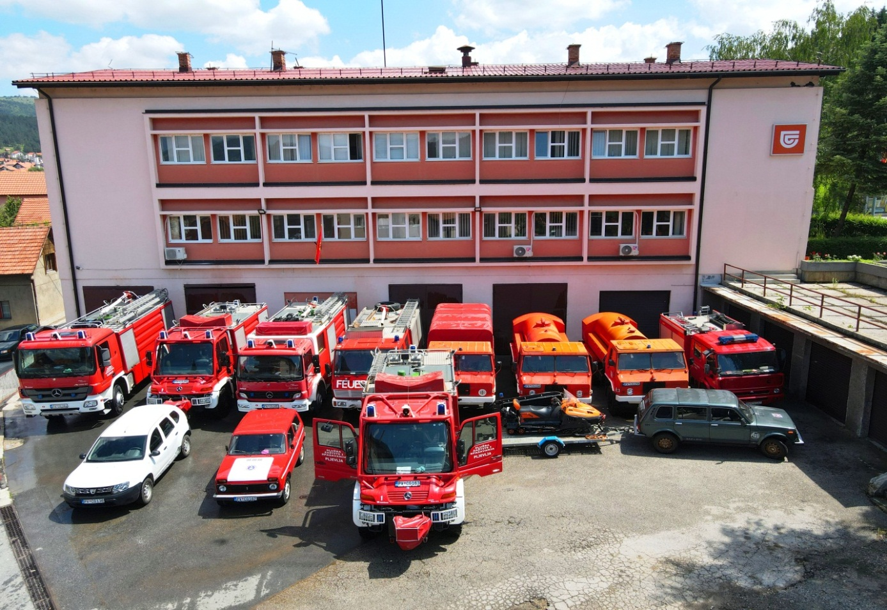

Služba zaštite opštine Pljevlja osnovana je odlukom Predsjednika opštine br. 02031-1262 od 27. 12. 2007. godine, a počela je sa radom donošenjem opštinske odluke o prestanku važenja odluke o osnivanju Vatrogasne jedinice opštine Pljevlja od 2. 06. 2008. godine.

Donošenjem Zakona o zaštiti i spašavanju (Sl.list br. 013/07, 005/08, 086/09, 032/11, 54/16, 146/21, 3/23) prestao je da važi Zakon o zaštiti od požara, pa su tako i dotadašnje Vatrogasne jedinice preimenovane u Službe zaštite.

Služba zaštite je profesionalna služba organizovana u skladu sa posebnim zakonom.

Služba zaštite vrši naročito sljedeće poslove:

* pružanje pomoći ugroženom i nastradalom stanovništvu;
* gašenje požara i spašavanje prilikom požara;
* spašavanje iz ruševina, klizišta i sniježnih lavina;
* spašavanje prilikom poplava i drugih elementarnih nepogoda;
* spašavanje u planinama i kanjonima;
* spašavanje prilikom saobraćajnih nesreća;
* spašavanje prilikom udesa i nezgoda u civilnom vazduhoplovstvu.

Rad službe zaštite zasniva se na principima komandovanja u skladu sa pravilima službe zaštite.

Poslove zaštite i spašavanja u službi zaštite vrše vatrogasci-spasioci.

**1. PREVENTIVNE AKTIVNOSTI SLUŽBE ZAŠTITE**

Preventivne aktivnosti su sve one aktivnosti koje se preduzimaju da bi se rizici izbjegli ili predupredili. Preventiva je sklop aktivnosti i mjera na širem prostoru i u okviru više subjekata tj. kompletnog sistema. U sklopu tih aktivnosti što se tiče Službe zaštite vršena je obuka učenika i građana o mogućim hazardima (naročito požarima) kao i izrada određenih planskih dokumenata. Takođe se nadograđuje znanje zaposlenih, vrši se stalna kontrola ispravnosti tehnike, dopuna nedostajućih sredstava za zaštitu od požara i drugih hazarda, obavještavaju se građani putem medija i sajta službe o mogućim hazardima i načinu postupanja prilikom istih.

* Početni i napredni nivo obuke iz prve pomoći za tri pripadnika službe
* Seminar na temu upravljanja rizicima za jednog pripadnika službe
* Predavanje o preventivnoj zaštiti od požara učenicima OŠ na Sdanovom Grobu

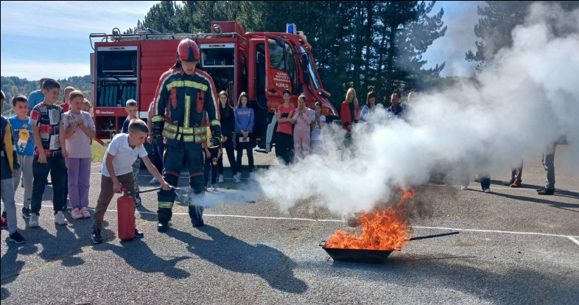

* Predavanje o zaštiti šuma od požara učenicima šumarskog smjera u SSŠ
* Prezentacija preventivne zaštite od požara građanima Pljevalja na Trgu ,,13. Jul“
* Projekat- sigurni i jednaki u vanrednim situacijama, vježba spašavanje osoba sa invaliditetom
* Urađen Plan rada službe za 2023. godinu
* Usvojen Plan zaštite i spašavanja od ekstremnih meteoroloških pojava
* Dovršena i usvojena Strategija za smanjenje rizika od katastrofa sa akcionim planom za sprovođenje strategije za period 2023. – 2026. godina
* Urađen izvještaj o stanju hidrantske mreže u gradu
* Redovno se ažurira sajt službe http://vatrogasci-pljevlja.com/ koji je svojevrstan izvor informacija za sve zainteresovane iz ove oblasti
* Kontrola ispravnosti tehnike se vrši na dnevnom, nedelnom i mjesečnom nivou
* Izvršen je zdravstveni sistematski pregled zaposlenih

**2. OPERATIVNE AKTIVNOSTI SLUŽBE ZAŠTITE**

Što se tiče operativnih aktivnosti njihov broj i obim se ne može planirati osim nekih statističkih pokazatelja za duži vremenski period (u službi se vodi stalna i precizna evidencija o svim događanjima). U sledećoj tabeli je prikazan broj intervencija po kategorijama:



Iz tabele se može konstatovati (uporedni podaci sa prethodnim godinama) da je broj intervencija u 2023. godini najmanji u desetogodišnjem periodu. Požara na otvorenom prostoru (šume, nekošene livade, nisko rastinje) je bilo neznatno dok se pojavljuju i uzimaju maha neke nove kategorije intervencija: odstranjivanje gmizavaca, spasavanje životinja, potraga za izgubljenim i zalutalim osobama. Ne smanjuje se broj intervencija kontejnera i deponija smeća.

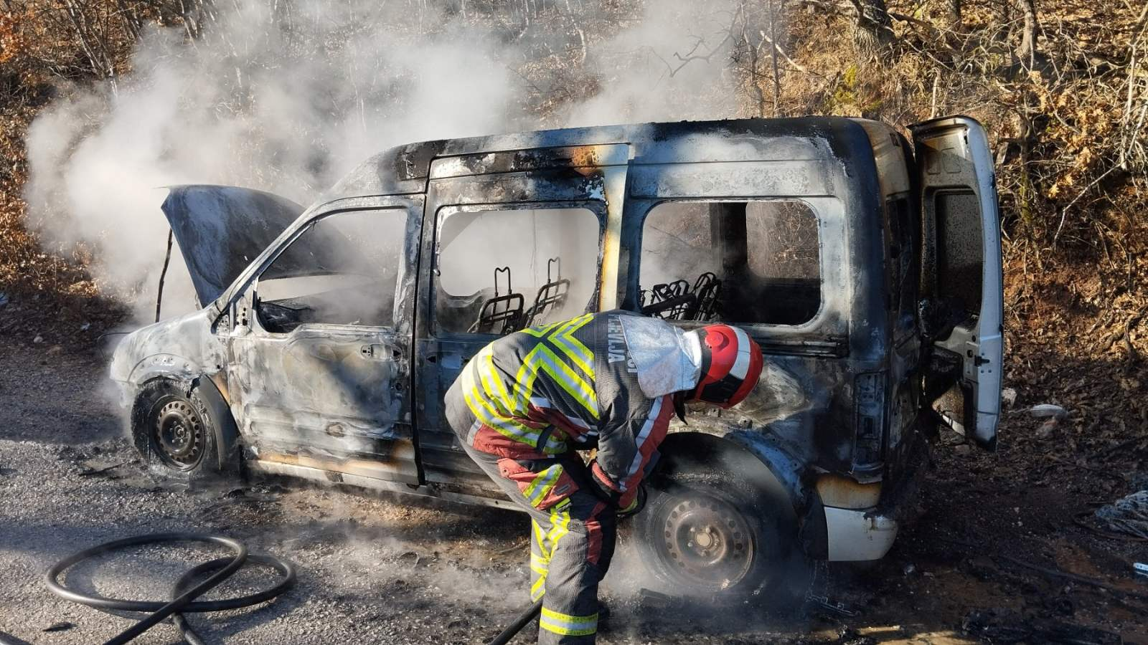

Zmije se sve češće pojavljuju u urbanom području, ulaze u stambene objekte: podrume, kuhinje, čak i u spavaće sobe.

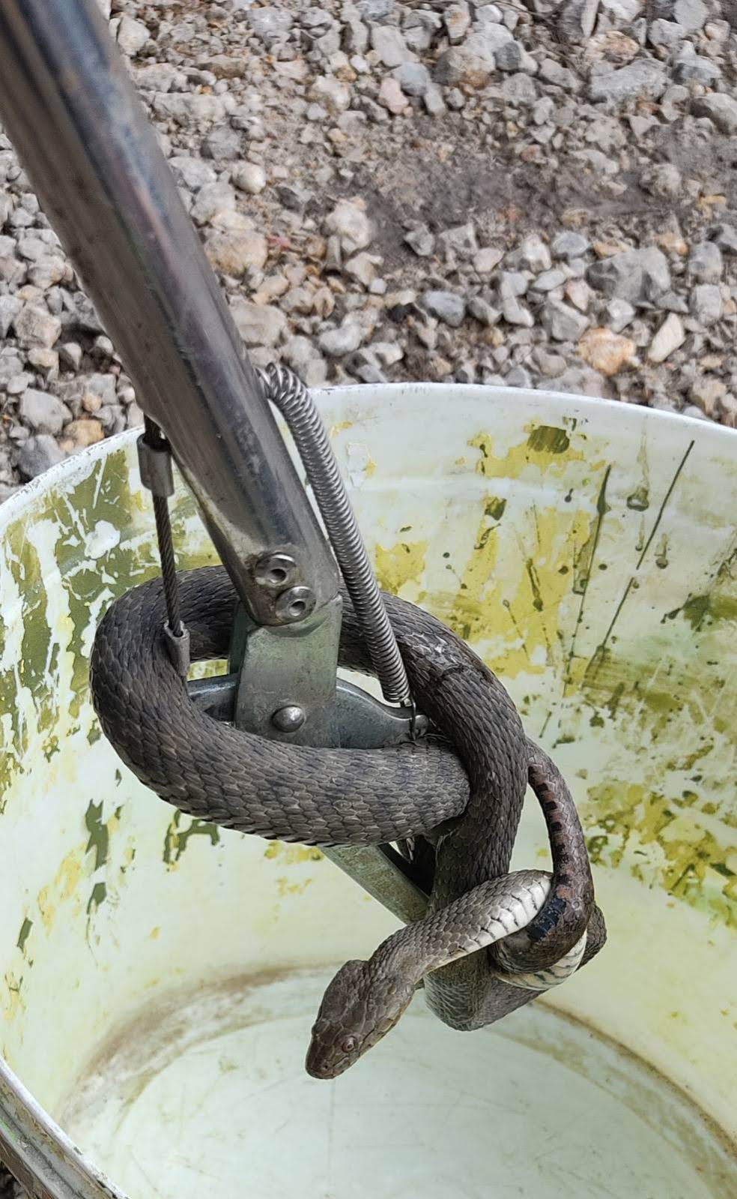 

REKAPITULACIJA

* U periodu **1. 01. 2023. god. - 31. 12. 2023. godine** Služba zaštite je imala **254** intervencija ili **21** prosječno mjesečno.
* Prosječan broj učesnika po intervencijama je bio **3,00**.
* Prosječan broj vozila korišćenih po intevencijama je **1,14**.
* Na intervencijama je ukupno utrošeno **164655 l** vode ili **684 l** po intervenciji.
* Intervencije su trajale ukupno **356 06 sati** ili prosječno **1 sat** i **23** minuta*.*

DOPREMA VODE

* U periodu 1.01.2023. god. - 31.12.2023. god.Služba zaštite otpremila je **373** cistijerne vode ili **1570 m3** vode.
* U Romsko naselje na Trlici otpremljeno je ukupno **359** cistijerne ili **1418 m3**vode.
* Stanovništvu ruralnog područja opštine otpremljene su ukupno **12** cistijerne ili **80 m3** vode.
* Preduzećima je otpremljeno **12** cistijerni ili **72 m3** vode.

**3. KADROVSKA I STAROSNA STRUKTURA**

|  |  |  |  |  |  |  |  |  |  |  |
| --- | --- | --- | --- | --- | --- | --- | --- | --- | --- | --- |
| **STAROSNA STRUKTURA U SLUŽBI ZAŠTITE I SPAŠAVANJA U 2023. GODINI** | | | | | | | | | | |
| **Opština** | **Do 25 godina** | | **Od 25 godina do 45 god** | | **Od 45 godina do 55god** | | **Preko 55 godina** | | **Ukupno** | |
|  | Vatrogasci-spasioci | Ostali | Vatrogasci-spasioci | Ostali | Vatrogasci-spasioci | Ostali | Vatrogasci-spasioci | Ostali | Vatrogasci-spasioci | Ostali |
| **Pljevlja** | **/** | **/** | **14** | **2** | **11** | **3** | **1** | **1** | **26** | **6** |

|  |  |  |  |  |  |
| --- | --- | --- | --- | --- | --- |
| **STEPEN OBRAZOVANJA ZAPOSLENIHU SLUŽBI ZAŠTITE I SPAŠAVANJA U 2023. GODINI (vatrogasci-spasioci i ostali koji su na neodređeno vrijeme)** | | | | | |
| **Opština** | **osnovna škola** | **III i IV nivo kvalifikacije obrazovanja** | **V, VI, VII nivo kvalifikacije obrazovanja** | **magistarske i doktorske studije** | **napomena:** |
| **Pljevlja** | **/** | **27** | **4** | **1** | **/** |

**4. TEHNIČKA OPREMLJENOST**

Služba zaštite je tehnički dobro opremljena što se tiče vozila, lične i kolektivne opreme. U ovoj godini su kupljena dva terenska vozila marke **PICK UP ISUZU D MAX** koja će u pravoj fukciji biti kada se odradi vatrogasna nadogradnja na njima. Najveći problem predstavlja nedostatak automehaničkih ljestvi za spasavanje sa visokih zgrada. Moguća alternativa automehaničkim ljestvamma je uskočni dušek čija nabavka je planirana u narednom periodu. Svi zaposleni posjeduju sertifikovanu zaštitnu opremu. U 2023. godini je nabavljen ručni razvalni alat ,,HULIGAN“ koji značajno pomaže prilikom spasavanja u saobraćajnim udesima i prilikom nasilnog otvaranja vrata u stanovima kada je to potrebno u smislu spasavanja. U istoj godini nabavljena su i radna odijela za sve zaposlene.

|  |  |  |  |  |  |  |  |  |  |  |  |
| --- | --- | --- | --- | --- | --- | --- | --- | --- | --- | --- | --- |
| **Lična i kolektivna oprema** | | | | | | | | | | | |
| **Postojeća lična oprema** | | | | | | | | | | Napomena | |
| Vrsta | | Proizvođač | | | God.nabavke | | Količina | | | **Rukavice su isključivo namijenjene za šumski požar.** | |
| 1. **Šljem**  2 . **Šljem**  3. **Radni kombinezoni**  4. **Rukavice zaštitne**  5. **Čizme**  6. **Odijela za prilaz vatri**  **7. Šljem**  **8. Čizme vatrogasne**  **9. Radne cipele**  **10. Prsluk za spašavanje na vodi**  **11. Čarape**  **12. Cipele gležnjače**  **13. Rukavice**  **14. Pojas**  **15. Podkapa neopren**  **16. Uže za bacanje**  **17. Kaciga**  **18. Pod odijelo** | | 1. **DRAGER**  **2. DRAGER**  3. **KARALIĆ**  4. **PORELLE**  5. **TIGAR**  **6. FIRE EXPLORER**  **7. AKRAPOVIĆ**  **8. ROSENBAUER**  **9. PLANIKA**  **10. ELEMET GEAR**  **11. BESTARD**  **12. NRS RESCUE GLOVES**  **13. RIVER EVOLUTION**  **14. SANDILINE**  **15. RIVER EVOLUTION**  **16. ELEMENTS HUSK**  **17. NRS**  **18. EXEKSPEDITION** | | | 1. **2015. g.**  **2. 2016. g.**  3. **2016. g.**  4. **2016. g.**  5. **2014. g.**  **6. 2018. g.**  **7. 2019. g.**  **8. 2019.g.**  **9. 2021.g.**  **10. 2022.g**  **11.2022.g**  **12. 2022.g**  **13. 2022.g**  **14. 2022.g**  **15. 2022.g**  **16. 2022.g**  **17. 2022.g**  **18. 2022.g** | | **1**. **31 kom. (za šumski pož.)**  **2. 24 kom.**  **3. 31 kom.**  4. **31 kom.**  **5. 31 kom.**  **6. 30 kom.**  **7. 6 kom.**  **8. 31 kom.**  **9. 32 kom.**  **10. 6 kom.**  **11. 4 par.**  **12. 4 par.**  **13. 4 par.**  **14. 4 kom.**  **15. 4 kom.**  **16. 4 kom.**  **17. 4 kom.**  **18. 4 kom.** | | |
| **Postojeća kolektivna oprema-sredstva, uređaji i oprema** | | | | | | | | | | | |
| Vrsta | | | Proizvođač | | | God.nabavke | | Količina | | | Napomena |
| **1. Prevozna pumpa za povlačenje vode**  **2. Prenosna pumpa**  **3. Električna pumpa**  **4. Agregat**  **5**. **Razvalni alat**  **6. Dimovuk**  **7. Električna šega MAKITA**  **8. Motorna šega**  **9. Motorna brusilica za met. i beton**  **10. Ventilator i uređaj za odvajanje dima**  **11. Nadpritisni ventilator**  **12. Kompresor za punj. izola.aparata**  **13. Dron,mem.kartica i telefon za dron**  **14. Rezervoar za pitku vodu 4.800 l**  **15. Penjačka oprema**  **16. Prenosna pumpa za vodu malog**  **Kapaciteta**  **17. Motorna testera**  **18. Suvo odijelo**  **19. Uže plutajuće**  **20. Gumeni čamac**  **21. Motor za čamac – vanbrodski**  **22.** **Ručni razvalni alat** | | | **1. Rozenbauer**  **2. Honda**  **3 . ////**  **4. Honda H2700, Mase FH 7,5 H (3) i Lombardini**  **5. HOLMATRO, HURST i Lukas (2)**  **6. Honda GX120, 300, RB fanergy**  **7. MAKITA**  **8. Stihl 036**  **9. Stihl TS 410**  **10. Vanguard**  **11. Rozenbauer fanergy V16**  **12.Bauer kompresor PE-300-TE**  **13. Xiamipoco X3; Sandiks extreme**  **14. Vatreks rescue DSD HN**  **15. LI COMMERCE d.o.o.**  **16. BRIGGS STRATTION**  **17. STIHL**  **18. SAFETY**  **19. BEAL PRO WATER**  **20. ZAR MINI**  **21. YAMAHA**  **22.HULIGAN PARATECH** | | | **1.**  **2.**  **3.**  **4.**  **5.**  **6.**  **7**  **8.**  **9.**  **10.**  11.  12.  **13. 2021**.**g.**  **14. 2021.g.**  **15. 2021.g.**  **16. 2021.g.**  **17. 2021.g.**  **18.**  **19. 2022.g**  **20. 2022.g**  **21. 2022.g**  **22. 2023.g** | | **1. 1 kom.**  **2. 2 kom.**  **3. 1 kom.**  **4. 3 kom.**  **5. 4kom.**  **6. 3kom**  **7. 1kom.**  **8. 1kom**  **9. 1kom**  **10. 1kom**  **11. 1 kom**  **12. 1 kom.**  **13. 1 kom.**  **14. 1 kom.**  **15. 1 komplet**  **16. 5 kom.**  **17. 5 kom.**  **18. 4 kom.**  **19. 20 m.**  **20. 1 kom.**  **21. 1 kom.**  **22. 1 kom.** | | |  |
| **Nedostajuća lična oprema:** | | | | | | | | | | | |
| **Nedostajuća kolektivna oprema:**   1. **Penjačka oprema 1 komplet** 2. **Auto ljestve** | | | | | | | | | | | |
| **Telekomunikaciona oprema** | | | | | | | | | | | |
| Radio veza / | | | | IT oprema / | | | | | Napomena / | | |
| Vrsta  **1.Radio veza**  **BAOFENG UV- 5R** | Količina  **31** | | | **Kompjuter: 7 kom.**  **Štampač: 6 kom.** | | | | | **///////** | | |

|  |  |  |  |  |  |
| --- | --- | --- | --- | --- | --- |
| **TEHNIČKA OPREMLJENOST SLUŽBI ZAŠTITE I SPAŠAVANJA U 2023. GODINI (MOTORNA VOZILA)** | | | | | |
| **Opština** | **Tehnički ispravna vatrogasno-spasilačka vozila** | **Ostala tehnički ispravna vozila** | **Broj tehnički neispravnih vozila** | **Ukupno** | **Nedostajuća vozila** |
| **Pljevlja** | **1. Motorne sanke**  **2. Štajer 1980.g**  **3. Euro zeta 2005.g**  **4. Unimog (1) 2010.g**  **5. Unimog (2) 2010.g**  **6. Aktros 2009.g**  **7. Atego 2009.g 8.TAM 150 1985.g**  **9.TAM 150 1988.g**  **10.TAM 150 1985.g** | **1.Lada niva - putničko vozilo 2001.g.**  **2.Lada niva 4+1- putnič. vozilo 2009.g.**  **3.Dacia duster - putničko vozilo 2017.g**  **4.PICK UP ISUZU D MAX**  **Terensko vozilo 2023. g. (1)**  **5.PICK UP ISUZU D MAX**  **Terensko vozilo 2023. g. (2)** | **.** | **15** | **/** |

**5. SMJEŠTAJNI KAPACITETI**

Služba zaštite i spašavanja smještena je u zgradi u ul. Narodne revolucije koja zadovoljava osnovne potrebe za boravak i rad. Dio prostorija se koristi pod zakupom od osiguravajućeg društva. Veliki problem predstavlja nedostajući garažni prostor tako da je značajan broj vozila na otvorenom. Osim što su izložena zubu vremena zbog niskih temperatura u zimskom periodu cistijerne su prazne kako voda nebi zaledila, a samim tim su neupotrebljiva za intervencije na gašenju požara. Radovi na projektovanju garaža su obustavljeni zbog najavljene izgradnje novog savremenog vatrogasnog doma.

**6. UNUTRAŠNJA ORGANIZACIJA**

Služba zaštite je organizaciono podijeljena na dva odjeljenja: odjeljenje za operativne poslove i odjeljenje za preventivu, održavanje i logistiku.

Odjeljenje za operativne poslove sastoji se od četiri tima koji funkcionišu u okviru četvorobrigadnog smjenskog rada. U slučaju potrebe timovi djeluju zajedno po unaprijed određenoj pripravnosti.

Odjeljenje za preventivu i logistiku uglavnom se brine za obezbjeđenje svih potrebnih uslova za rad operativnog sektora, razrade operativnih planova, održavanje sredstava i opreme, vođenje evidencije u skladu sa zakonom, vršenje obračunskih poslova i sve drugo.

U Službi su zaposlena 32 službenika od kojih je 30 na operativnim poslovima.

**7. ZAKLJUČAK**

Služba funkcioniše na principima uzajamne pomoći i povjerenja što je i neophodan uslov za obavljanje veoma složenih poslova na zaštiti i spašavanju ljudskih života i materijalnih dobara. Uz predan rad, svakodnevno uvježbavanje i domaćinski odnos prema opremi i sredstvima za rad postižu se veoma impresivni rezultati na polju spašavanja.

Od 2023. godine na predlog Predsjednika opštine dr Darija Vraneša uvedena je praksa da se svake godine dodijeli priznanje za najboljeg vatrogasca. Ove godine nagrađen je vatrogasac spasilac Milan Ćaćić.

U Pljevljima, januar 2024. godine

Služba zaštite i spašavanja

K O M A N D I R

Bogdan Bojović